ROTINA DO TRABALHO PEDAGÓGICO PARA SER REALIZADA EM DOMICÍLIO (Berçário I-A) - Profª CLAUDIA
- Data: 08/11 a 12/11 de 2021
E.M.E.I. “Emily de Oliveira Silva”
SEGUNDA-FEIRA | TERÇA-FEIRA | QUARTA-FEIRA | QUINTA-FEIRA | SEXTA-FEIRA
BERÇÁRIO I- A  (EF)  *Hora da história:  Gildo/Silvana Rando.  https://www.youtube.com/watch?v=Bb9zO4FfHCg  *Objetivo: Apreciar e aumentar o interesse por histórias, desenvolver imaginação e fala.  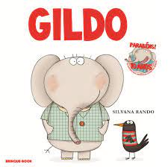  - | BERÇÁRIO I- A  (E.O) (CG)  *Hora da música: Bingo/ Bob Zoom  https://www.youtube.com/watch?v=T_0AACbTUaA  *Atividade: O que tem dentro do saco?  *Objetivo: Aumentar a cognição, sensação tátil, coordenação motora fina, imaginação, tamanhos e formas.  *Desenvolvimento: Disponibilize um saco com textura firme (pode ser saco de pão). Coloque um objeto ou brinquedo. Peça a ela que toque e pegue e descubra o que mais ser ver o objeto.  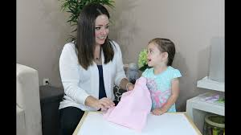  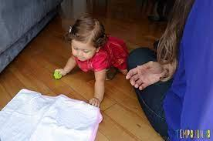 | BERÇÁRIO I- A  (E.F)  *Poema: A casa/ Vinicius de Moraes  https://www.youtube.com/watch?v=jb5z-_TyJfw  *Objetivo: Apreciar e aumentar interesse por poemas, desenvolver imaginação e fala.  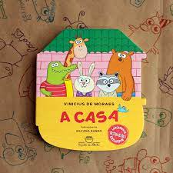 | BERÇÁRIO I-A  (ET)(TS)  *Hora da música :Dança do patinho/Galinha pintadinha  https://www.youtube.com/watch?v=87 dww6nY  *Atividade: Rasgando e amassando papéis.  *Objetivo: Desenvolver a coordenação motora fina, o raciocínio e o movimento de preensão ou pinça.  *Desenvolvimento: Em um cantinho adequado disponibilize várias revistas ou panfletos para que a criança possa rasgar e amassar.  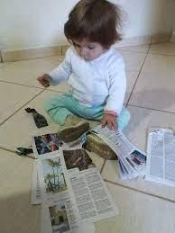 | BERÇÁRIO I-A  (EO) (CG)  *Atividade Permanente: Hora da massagem  *Objetivo: Desenvolver e fortalecer laços afetivos que favorecem o desenvolvimento neurofisiológico dos bebês.  *Desenvolvimento: Faça massagem na barriga e tórax, depois nos braços e pernas rolando. Role suavemente as mãos para cima e para baixo pelos braços e pernas do bebê, indo do tornozelo para o quadril, do ombro para o pulso.  Termine com uma massagem suave nas costas.  Você sabia? A massagem é uma atividade prazerosa e facilitadora de momentos relaxantes em qualquer idade, é muito importante o toque, do contato pele com pele entre o adulto e a criança por ela cuidada, especialmente nos primeiros anos de vida.  * Observação  - Se o bebê tiver um hidratante ou óleo específico para ele, seria interessante estar aproveitando esse momento para usá-lo na massagem.  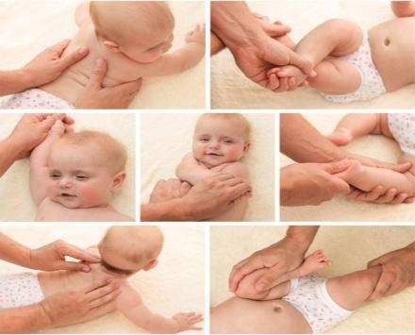  Bom final de  SEMANA !!!

